Ark Invest：ETH正在成为一种新的混合资产

原标题：Why Ether Stands Out Among Digital Assets

作者：Lorenzo Valente，Ark Invest研究员；编译：0xjs@本站

## 前言

随着比特币巩固其作为可靠数字价值存储和唯一具有基于规则的货币政策的资产的地位，以太坊网络和资产以太币（ETH）似乎正以类似的潜力获得发展势头。事实上，ETH正在成为具有收益潜力的机构级资产。

作为唯一真正产生收益的数字资产， ETH似乎具有独特而鲜明的特征，使其成为数字资产领域内的“参考指标”。ETH已经在私人和公共金融市场中发挥着关键作用，影响着其他数字网络和应用程序的货币政策，并衡量了广泛的数字资产生态系统的健康状况。以太坊网络的市值约为 3150 亿美元，每月拥有数百万活跃用户，如下图所示，以太坊网络正在实现有意义的经济价值。

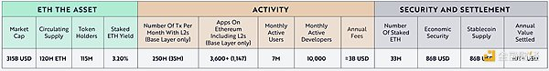

来源：ARK Investment Management LLC，2024 年。此 ARK 分析基于一系列基础数据源，可根据要求共享。数据截至 2024 年 8 月 15 日。仅供参考，不应视为投资建议或购买、出售或持有任何特定证券或加密货币的建议。

ETH的质押收益率已经影响了其他智能合约账本，使其有别于比特币以外的其他数字资产。

同样，美国国债在传统经济中发挥着关键作用，其作用有多种：设定基准利率、在不确定时期充当优质价值存储手段，以及影响市场对未来经济状况的预期。我们的研究表明，作为一种资产，ETH开始在数字资产领域发展出与美国国债类似的属性。ETH产生收益的潜力——以及其在数字资产交易中作为抵押品的广泛使用——正在成为其最独特和最重要的两个品质。

投资者可以通过质押 ETH 来保护以太坊账本，从而获得 ETH 收益。换句话说，从技术上讲，这种收益并不是 ETH 资产的原生收益。Lido、Rocket Pool 或 Frax 等流动性质押衍生品提供了将质押的 ETH 及其收益代币化的方法。流动性质押允许用户通过接收代表其质押 ETH 的衍生代币来质押其 ETH，同时保持流动性。另一种称为“Solo质押”的方法可以更直接地控制质押资产，并获得更高的回报率，但会锁定 ETH。

本文的目标是识别和定义ETH的独特特征。ETH有何特别之处？它在更广泛的资产领域中如何脱颖而出？我们旨在回答以下问题：

1、ETH如何产生收益？

2、矿工可提取价值（MEV）收益率如何预测经济周期？

3、ETH是否具有类似债券的属性？

4、质押和再质押是否会增强ETH作为可编程抵押品的能力？如果是，那么如何做到的？

5、ETH的Staking收益率会成为加密经济的参考收益率吗？如果会，从什么意义上来说？

6、在传统资产的标准分类中，ETH的混合属性是什么？

## 1、ETH 如何产生收益？

“权益证明”(PoS) 是一种相当新的“共识算法”，它比“工作量证明”(PoW) 更节能。为什么？在 PoS 中，共识算法根据“验证者”持有的代币数量以及愿意“质押”作为抵押品的代币数量来选择“验证者”——相当于 PoW 中的“矿工”——来创建新的区块并验证交易。质押的币越多，被选中构建和验证下一个区块的概率就越高。因此，PoS 系统不需要大量的计算挖矿能力，而是要求验证者在网络上进行大量投资——如果他们验证欺诈交易或违反核心协议规则，他们可能会失去这些质押。验证者质押可以阻止欺诈行为，比特币矿工为参与网络而支付的电力成本也可以阻止欺诈行为。两者都确保每个参与者都以经济理性和诚信行事。

当以太坊网络升级到以太坊 2.0 时，其协议从工作量证明转变为权益证明。以太坊最新的货币政策升级 EIP-1559 的相关实施引入了一种新颖的费用市场结构。这两项变化都改变了 ETH 产生和分配收益的方式。

ETH 收益率基于以下三个因素：

发行（≈2.8％APR）+ Tips（<0.5％APR）+ MEV（<0.5％APR）

让我们更详细地了解收益的每个组成部分。

### 发行

截至 2024 年 9 月，以太坊网络每年新增约 940,000枚ETH，按今天的质押比率计算，相当于年化收益率 (APY) 约为 2.8%。质押比率会根据质押的 ETH 数量随时间变化。如果质押的验证者越多，质押比率就越高，从而压低发行收益率，因为根据参与验证者的加权质押，发行收益率会平均分配给他们。重要的是，以太坊网络保证最低年发行率为 1.5%，需要质押 100% 的 ETH并且区块链上没有交易，这基本不太可能。所有通过达成共识和处理交易来保护网络安全的验证者都会获得发行。

### 小费

“小费”是伦敦升级和 EIP-1559 引入的可选费用，用户可以在以太坊交易中包含这些费用。小费是“优先费用”，因为它们激励验证者优先处理区块内的交易。

当用户想要发送交易时，他们必须支付基本费用，也可以选择支付小费。基本费用会根据网络拥堵情况动态调整，当网络更繁忙时，费用会增加。如果用户想要加快交易速度，优先费用或小费是可选的。实际上，优先费用是一种成本，会随着网络的使用情况和拥堵程度而变化。

### MEV

除了发行和用户小费之外，验证者还会收取“矿工可提取价值”（MEV）奖励，或者通过在他们生成的区块中包含、排除或重新排序交易而获得的额外利润。

MEV 相当于传统市场中的“订单流支付”（PFOF）——高频做市商和交易员向验证者支付的额外收入，以优先处理他们的交易流。与优先费用一样，其收益率不稳定，因为它依赖于区块空间的供求关系，并利用在网络上进行交易的知情较少的交易者。重要的是，MEV 奖励仅适用于运行 MEV 客户端（例如 MEV Boost）的验证者。

### 基本费用

重要的是，基础费用（再次强调，发送交易的标准成本）不会对收益产生影响。相反，它被“烧毁”，不会为质押者提供直接现金流。作为 EIP 1559 升级的一部分，基础费用机制使费用更加可预测，以太坊网络更加用户友好。

只有基础费用和发行量才能改变 ETH 的总供应量。用户支付基础费用的 ETH 代币将永久从总供应量中移除。如果基础费用足够高（在当今市场上大于 23 gwei）且“销毁”量超过网络发行量（每年 940,000 枚ETH），则ETH 总供应量会随着时间的推移而下降，从而使协议通货紧缩。相反，如果网络发行量高于销毁的基础费用，则网络将出现通货膨胀。

两种动态支持 ETH 供应的通货紧缩趋势。首先，以太坊的权益证明 (PoS) 机制使验证者能够减少与运行网络服务器相关的运营费用 (Opex) 和资本支出 (Capex)。换句话说，与 PoW 和 ASIC机器相关的能源和数据中心成本在 PoS 中不存在。

其次，作为首屈一指的智能合约平台，以太坊网络在底层以每秒 14 笔交易的限制运行。得益于经过严格测试的代码，以太坊在短短九年的发展历程中吸引了最多的活跃开发者、最广泛的应用和最高的结算价值。

自 2022 年 9 月 15 日过渡到 PoS 并实施 EIP 1559 以来，ETH一直充当着净通缩资产，平均每年减少供应量 0.106%。如果以太坊继续以 PoW 运行不转向POS，也没有 EIP 1559，该网络的供应量每年将膨胀 3.2%，如下所示。

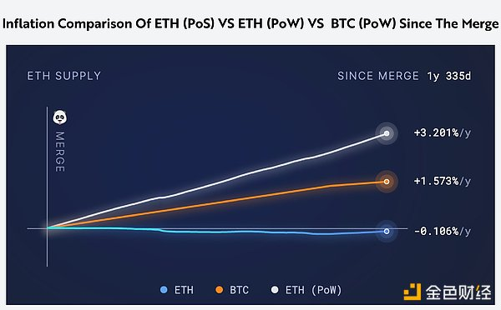

来源：Ultra Sound Money。数据访问时间为 2024 年 8 月 15 日。自合并以来 ETH (PoS) 与 ETH (PoW) 与 BTC (PoW) 的通货膨胀率比较。仅供参考，不应视为投资建议或购买、出售或持有任何特定证券或加密货币的建议。

## 2、矿工可提取价值（MEV）收益率如何预测经济周期？

如上所述，矿工可提取价值 (MEV) 收益是 ETH 质押收益的一部分。在本节中，我们将深入探讨 MEV，特别关注它是如何产生的，以及它如何预测经济活动和市场周期。

MEV相当于传统金融中的订单流付款 (PFOF)，当做市商和高频交易公司向验证者支付额外费用以绕过标准的以太坊“Mempool”排队，从而优先处理他们的交易包时，就会发生这种情况。同样，在传统金融界，像 Citadel Securities 这样的公司会向 Robinhood、TD Ameritrade、Charles Schwab 和 Fidelity 等平台支付费用，以引导客户订单流向他们。实际上，MEV 诞生于 2017 年 ETH ICO热潮期间，作为优先“贿赂”的基本形式。在 ICO 时代，购买某些项目的代币的参与者和投资者必须将 ETH 存入智能合约以换取该项目的原生代币。随着它们变得越来越受欢迎，代币发行变得超额认购，并按照先到先得的原则运作。为了成为第一批将 ETH 存入这些智能合约的人，参与者在链下“贿赂”验证者。

与 PFOF 一样，MEV 通常反映散户交易活动，因为做市商愿意为不太知情的订单支付比知情订单更高的价格。正如 PFOF 支付是衡量散户股票领域支出过度和风险偏好的指标一样，MEV 在预测以太坊生态系统的衰退和经济周期方面也发挥着类似的作用，如下所示。

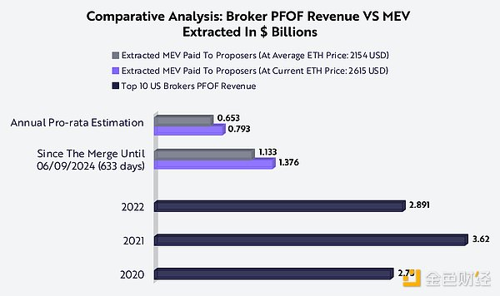

来源：ARK Investment Management LLC，2024 年，基于截至 2024 年 6 月 9 日的 Daytradingz.com 和 MEV-Explore v1 的数据。仅供参考，不应视为投资建议或购买、出售或持有任何特定证券或加密货币的建议。

虽然以太坊上的 MEV 与股票市场上的 PFOF 产生的收入相当，但 MEV 占 ETH 和 ERC-20 代币总市值的百分比远高于美国股票市场的百分比。自合并以来，每年按比例提取的 7.9 亿美元收入占 ETH 3150 亿美元市值的 0.20%。ETH 和 ERC-20 代币的总市值约为 5000 亿美元，提取的收入百分比降至 0.15%，仍然比 PFOF 收入 28.91 亿美元占美国股市 50 万亿美元市值的 0.0056% 高 27 倍。在早期开发阶段，以太坊的订单路由机制比传统金融中的订单路由机制更昂贵，但值得注意的是，以太坊通过智能合约支持更广泛的订单类型——例如闪电贷、质押、掉期——以及与去中心化应用程序的其他交互。

此外，在传统金融中，其他费用和利润中心（经纪费、交易所费和对冲基金利润）是 PFOF 收入的首要来源。这些成本并不透明，但对传统金融交易的整体成本结构至关重要。

根据传统金融中历史的 PFOF 模式，PFOF 收入的增加与涉及信息较少的交易者的零售活动增加相关，而 PFOF 的降低则表明相反。例如，在 2021 年至 2022 年期间，随着利率上升 16 倍，Robinhood 的 PFOF 收入从 9.74 亿美元下降 40% 至 5.87 亿美元，这预示着熊市的开始。对于 MEV 来说也是如此，从 2021 年 7 月到 2021 年 10 月，高频交易公司和 MEV 机器人使用的区块空间在 2022 年严重的加密货币熊市之前下降了五倍，如下所示。

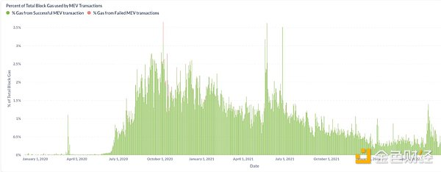

来源：ARK Investment Management LLC，2024 年，基于 Explore.flashbots.net 截至 2024 年 8 月 15 日的数据。仅供参考，不应视为投资建议或购买、出售或持有任何特定证券或加密货币的建议。

我们的研究表明，未来一年 MEV 的大部分可能会在 Layer 2 上被提取和重新分配。Layer 2 是建立在以太坊之上的次级协议。它们通过在主链外处理交易来提高可扩展性和效率，同时利用其安全性，缩短交易时间并显着降低交易费用。在未来两年内，我们预计超过 90% 的总交易将发生在 Layer 2 上。为了迎合对价格更敏感的散户投资者，Layer 2 应该会主导 ETH 交易活动，从 MEV 中获得不成比例的收益，当排序器（或 Layer 2 的验证器）进一步去中心化时，收益会更大。

如今，占主导地位的 Layer 2 网络 Arbitrum 和 Optimism 都使用单个排序器运行，这意味着区块空间不会拍卖给出价最高的人。相反，交易将按照先到先得的原则进行排序，区块搜索者或构建者无法重新排序。

因此，某些形式的 MEV（最大可提取值）是不可能的，这表明 MEV 明显低于在具有多个去中心化排序器和更成熟的 MEV 基础设施的更先进状态下的水平。

MEV 收益率是 ETH 整体收益率的一个子集，它正在成为以太坊区块链上活动和经济周期的可靠指标。与传统金融相比，MEV 以散户交易为主，信息不充分的资金流占比更高，MEV是活动和经济健康状况的衡量指标，它影响 ETH 在周期中的收益率，并为评估 1 层账本提供框架。

## 3、ETH是否具有类似主权债券的属性？

固定收益资产（尤其是债券）已存在数百年，是经济最重要的金融推动因素之一。债券代表投资者向借款人（通常是公司或政府）提供的贷款。我们的研究表明，尽管不等同于主权债券，但质押ETH (stETH) 具有与主权债券类似的特征，这些相似之处值得探索。

质押 ETH 与主权债券之间最重要的相同点和不同点如下：

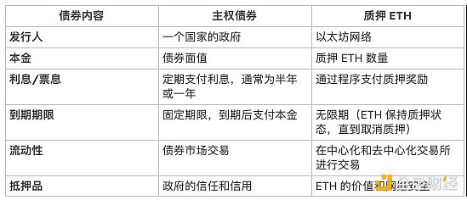

注意：对于到期期限部分，质押的 ETH 可以随时取消质押，此后除了在此期间获得的收益外，还可以收回最初质押的金额（称为“本金”）。资料来源：ARK Investment Management LLC，2024 年。仅供参考，不应视为投资建议或购买、出售或持有任何特定证券或加密货币的建议。

当我们在下面讨论质押 ETH 与主权债券的比较时，我们强调它们的差异与相似之处一样重要。我们认为，它们的风险状况代表了质押 ETH 与主权债券之间最显著的差异。

### 信用风险

主权债券：当一国政府发行以当地货币计价的债务时，该政府存在违约的可能性，尽管对于稳定的经济体来说这种可能性较小。

质押ETH：以太坊网络无法拖欠质押的 ETH，因为从技术上讲，这不是债务。质押收益是通过编程方式从链上活动和网络发行中得出的，这意味着收益会根据网络性能、活动水平和质押率而波动。

### 通胀风险

主权债券：当地货币的通货膨胀会侵蚀债券回报的价值，从而降低购买力。

质押 ETH：如果新 ETH 的发行率显著超过基本费用的销毁率，则存在通胀风险，导致供应量增加，从而降低净收益，稀释利息支付的价值。

### 利率风险

主权债券：利率变化会影响债券价格，利率上升通常会导致债券价格下跌。

质押 ETH：虽然以太坊本身不会发行多种债券（不同期限的多种质押收益率），但其他 1 层智能合约平台的收益率预期变化可能会影响质押 ETH 的感知价值和吸引力。

### 货币贬值风险

主权债券：当地货币相对其他货币的贬值会导致兑换成其他货币时利息支付和本金的价值大幅降低。

质押ETH：ETH 相对于其他主要加密货币和法定货币的价值可能会波动，从而影响相对于其他资产的质押收益率和本金的实际价值。

### 政治和法律风险

主权债券：政府或监管制度的变化可能会影响债券偿还，并可能导致财政政策的变化和/或债务重组。

质押 ETH：这个类比不太直接。质押 ETH 承担着与网络安全和治理相关的额外风险。如果验证者行为不当或串通，质押的 ETH 可能会被罚没作为惩罚，从而导致本金的潜在损失。影响更广泛加密货币市场的监管变化也会影响质押 ETH 的价值和安全性。

### 波动风险

主权债券：主权债券一般被视为低风险、低波动的投资。然而，在经济不稳定或政治动荡时期，债券的波动性可能会大幅增加。

质押 ETH：质押 ETH 波动性较大，因为它尚处于萌芽阶段。波动性会影响质押收益和本金价值。

将质押的ETH 建模为主权债券需要了解它们各自风险状况的差异。虽然两者都会受到通货膨胀、利率变化和货币贬值的影响，但这些风险的性质及其影响可能会有很大差异。此外，ETH质押引入了与网络安全、验证者行为和智能合约错误相关的独特风险，这些风险在传统主权债券中没有直接相似之处。

与计算主权债券的现值类似，人们可以尝试模拟所谓的“质押ETH债券”的现值。该公式会将每笔再投资息票的现值添加到债券到期时票面价值的现值中。然后，通过将息票利息与质押 ETH 收益率建模，并将贴现率与美国国债的无风险利率建模，人们可以得出质押ETH债券的现价。

尽管如此，主权债券和“质押ETH债券”之间最重要的区别之一在于，质押 ETH 的收益率每天都会发生变化。因此，对“质押ETH 债券”进行建模需要计算到期期间的平均收益率。此外，与传统主权债券不同，质押ETH可以随时取消质押或“赎回”，本金可以随时赎回。

目前，ETH没有收益率曲线，这意味着质押收益率与质押资产的到期时间之间没有关系。然而，根据我们的研究，ETH收益率曲线可能会在未来几年内发生变化，增加与主权债券的相似性，ETH质押的期限和期限各不相同。

## 4、质押和再质押是否会增强ETH作为可编程抵押品的地位？

流动性质押衍生品 (LSD) 是一种旨在简化质押流程的协议，适合缺乏技术专业知识的用户。LSD 与受信任的节点运营商合作，代表用户管理质押操作。通过领先的 LSD 提供商 Lido 质押 ETH 的用户将获得 stETH。stETH 是其质押 ETH 的合成版本，功能类似于代币化的存款证明。stETH 代币会自动重新调整以反映质押奖励（3.2% APY），并且可以在中心化和去中心化交易所转换为 ETH。然后，代币或存款证明可用于借贷、获取杠杆、再抵押和数字资产领域内的许多其他金融活动，尤其是基于以太坊的应用程序/协议。

stETH 是 ETH 的收益版本。由于 stETH 具有可编程性和流动性，它开始在许多 DeFi 协议和应用中取代 ETH。事实上，stETH 一直在取代 ETH 成为以太坊经济中的优质抵押品。如今，作为 DeFi 抵押品供应的 stETH 总计约 270 万，约占整个 stETH 供应量的 31%，如下所示。

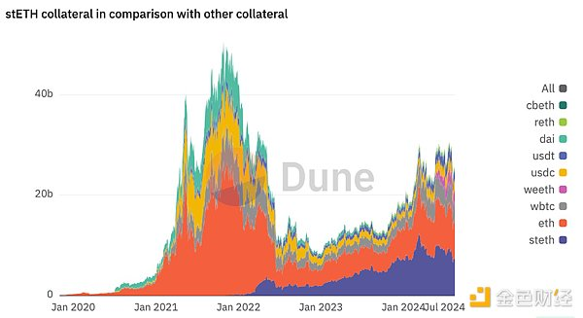

注意：此第三方图表左侧 Y 轴以美元（十亿美元）为单位。上图右侧显示的每个缩写都代表一种不同的资产，可用作抵押品，如下所示：cbeth（Coinbase Staked ETH）、reth（Rocket Pool ETH）、dai（MakerDao Stablecoin）、usdt（Tether Stablecoin）、usdc（Circle Stablecoin）、weeth（Ether.fi ETH）、wbtc（Wrapped Bitcoin）、eth（ETH）、steth（Lido Staked ETH）。来源：截至 2024 年 8 月 15 日的 Dune（https://dune.com/lido/steth-collat eral-compare-to-others）。仅供参考，不应视为投资建议或购买、出售或持有任何特定证券或加密货币的建议。

Curve、Uniswap、Balancer、Aerodrome 和其他领先的 DEX的流动性池中存在超过 80,000 枚 stETH。stETH是一种收益资产，由于其为用户、流动性提供者和做市商提供的资本效率，它正在成为首选的抵押品。目前，Aave V3、Spark 和 MakerDao 上的首选抵押品分别为 130 万 枚stETH、598,000枚stETH 和 420,000枚stETH，它们被锁定在这些协议中，并用作发放贷款或加密货币支持的稳定币的抵押品，如下所示。我们的研究表明，stETH 和 ETH 的其他流动性质押衍生品正在成为以太坊生态系统内金融活动的首选优质抵押品。

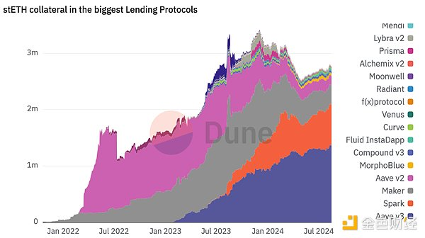

注意：此第三方图表左侧 Y 轴以 stETH 数量衡量，而不是 stETH 的美元金额。来源：截至 2024 年 8 月 15 日的 Dune（（https://dune.com/lido/steth-collat eral-compare-to-others）。仅供参考，不应视为投资建议或购买、出售或持有任何特定证券或加密货币的建议。注意：图表右侧显示的每个图例标签都是特定协议的名称。

但是，如果用户希望从其质押的 ETH 中获得更高的收益，同时提供更多效用作为抵押品，情况会怎样？

这正是 Eigenlayer（一种再质押协议）可以实现的功能。迄今为止，Eigenlayer 已积累了 130 亿美元的 ETH 代币化存款证，占 Lido TVL 的 50%，占 ETH 总供应量的约 4%，如下所示。代表以太坊网络上质押的 ETH 的 Liquid 质押衍生代币可以在 Eigenlayer 平台上再质押，从而使其他协议能够在指定期限内增强其网络安全性，这一过程类似于租赁安全服务。

某些协议的代币波动性太大，无法提供可靠的网络安全，因此可能会面临流动性短缺和/或需要增强其安全性，这两种情况都可以通过双重代币质押或用更稳定的抵押品（如 ETH）出租其全部安全来解决。对于其安全服务，像 EigenLayer 这样的再质押协议会奖励再质押者，就像以太坊网络向验证者支付报酬一样。

我们认为，再质押的出现使投资者能够更好地控制其风险和回报状况，从而提高 ETH 作为 DeFi 中抵押品的实用性和效率。

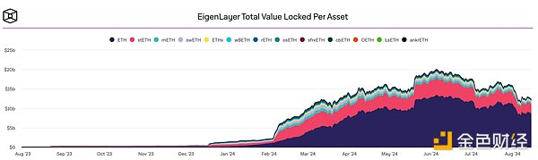

注意：上图顶部显示的每个缩写都指不同 ETH 流动性质押代币所属的协议，如下所示：Steth (Lido)、rETH (Rocketpool)、sfrxETH (Frax)、cbETH (Coinbase)、ankrETH (Ankr)、LsETH (Liquid Collective)、oETH (Origin Protocol)、mETH (Mantle)、SwETH (Swell)、wBETH (Binance)。资料来源：截至 2024 年 8 月 15 日的 The Block。仅供参考，不应视为投资建议或购买、出售或持有任何特定证券或加密货币的建议。

EigenLayer 的成功表明，用户和机构对以更复杂的方式利用其持有的 ETH 有着浓厚的兴趣。通过引入新的用例，EigenLayer 允许参与者保留其持有的 ETH，同时产生额外的收益。随着它们从 EigenLayer 的推出中脱颖而出——就像 stETH 从原生质押中脱颖而出一样——流动的再质押代币很可能在各种平台上充当抵押品。

无论是在流动性池、借贷平台、结构化产品还是加密支持的稳定币中，各种形式的收益型 ETH 都有可能成为 DeFi 中领先应用程序和产品的首选可编程抵押品——无论部署在以太坊 1 层还是目前可用的任何 2 层上。

## 5、ETH的质押收益率是否会成为加密经济的内生基准？

到目前为止，我们在本文中将质押ETH在某些方面描述为类似主权债券的资产，并将ETH及其流动性质押衍生品描述为 DeFi 中的优质流动性抵押品，支持许多广泛使用的应用程序。在本文的这一部分，我们重点介绍ETH质押收益率的另一个独特特征：它对加密经济中投资的影响，我们的研究表明，这种影响可与国债和联邦基金利率在传统经济中的作用相媲美。

如今，质押收益率影响着数字资产领域的公共和私人投资，就像优质流动性资产 (HQLA) 在传统金融中的作用一样。首先，ETH 收益率似乎对竞争的 Layer 1 智能合约的原生收益率施加了巨大压力，迫使其他区块链为验证者提供更高的奖励以表彰他们的安全性和长期承诺，如下所示。如果投资回报率不太可能更高，投资者/验证者为什么要持有和质押风险更高、波动性更大的资产？重要的是，与 ETH 不同，其他资产的收益率往往会稀释现金流。换句话说，如果投资者持有且不质押任何其他 Layer 1 代币，网络通胀会稀释它。

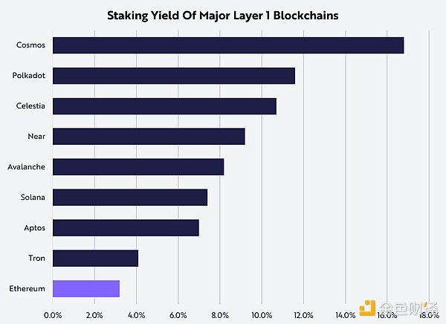

来源：ARK Investment Management LLC，2024 年，基于 The Staking Explorer 截至 2024 年 8 月 15 日的数据。（https://www.stakingrewards.com）仅供参考，不应视为投资建议或购买、出售或持有任何特定证券或加密货币的建议。

ETH 的质押收益率也提高了持有和借入稳定币的机会成本。随着其原生收益率上升并成为基准，ETH 的活跃度、MEV 费用和整体需求使多个 DeFi 协议面临压力。MakerDAO、Aave 和 Compound 就是其中三种协议。

MakerDAO 是一种协议，用于管理 DAI 稳定币的发行和管理。DAI 是通过抵押债务头寸 (CDP) 发行的，因为用户锁定 ETH 或其他白名单资产等抵押品来铸造 DAI。MakerDAO 协议的核心功能之一是 DAI 储蓄率 (DSR)，它允许 DAI 持有者通过将他们的 DAI 锁定在特殊的智能合约中来赚取利息。在 DAI 面临巨大抛售压力和流通供应量减少之后，MakerDAO 治理决定将 DSR 利率从 5% 提高到 15%。

在 Aave 或 Compound 等由供需决定条件的货币市场中，供应/借出稳定币的回报率大幅提高。法币支持稳定币的供应 APY范围从 5% 到 15% 以上，具体取决于市场情况。该利率反映了投资者愿意借入稳定币，同时提供 ETH 或 stETH 作为抵押品，而无需出售。

另外，像 Ethena Labs 这样的协议（它提供一种稳定币，以现货 stETH 头寸和永续期货空头头寸之间的现货套利交易作为抵押）吸引了许多 stETH 持有者。为什么？Ethena 的稳定币提供的收益率明显高于 DeFi 替代品，更不用说 ETH 的普通质押收益率了。

ETH 质押的收益也会影响收益耕作机会。希望推出新产品或新功能并吸引 ETH 计价资本进入其资金池的团队必须使其激励措施与现行市场条件保持一致。对于许多团队和协议而言，更高的质押收益通常意味着更高的用户获取成本，因为潜在投资者和流动性提供者更有可能质押 ETH 以获得更稳定的回报，而不是与新的或不太成熟的收益耕作机会相关的更高风险回报。

将资金分配给早期数字资产的投资者都在问同样的问题：在风险和流动性调整的基础上，这个项目是否会比质押 ETH 提供更好的投资回报？我们可以用一个假设的例子来探讨这个问题。一只典型的投资期限为 7 年（科技初创公司的平均收获期）的封闭式基金在复利后需要表现得比 ETH 好到什么程度才能实现收支平衡？如果 ETH 收益率在 7 年复利后为 4%，那么即使不考虑价格升值，封闭式基金的表现也必须比 ETH 好 31% 以上。换句话说，数字资产领域的早期投资者经常会考虑这一点：在风险和流动性调整的基础上，他们正在评估的项目是否能比在投资期内简单地持有和质押 ETH 提供更高的回报？例如，考虑一只典型的 7 年期基金，通常称为收获期，在此期间，投资预计会成熟并提供流动性。如果将同样的资金投入 ETH 并进行质押，平均质押收益率为 4%，则该项目的表现至少需要比 ETH 高出 31%，才能弥补复合收益率效应。在私募轮超额认购、估值吸引力下降、归属条件不利的牛市中，来自质押 ETH 的竞争将变得更加激烈。

## 6、ETH的混合属性是什么？

现货比特币 ETF 之所以取得成功，或许是因为相对于其他价值存储手段（尤其是法币）而言，比特币具有升值潜力且稳定性较高。货币当局的人为决策（有时是武断且不一致的）在法币长期贬值中发挥了重要作用。相反，比特币是“基于规则的”，其供应量经过数学计量，最高为 2100 万枚。因此，比特币正在成为法币的有力替代品，是一种类似于数字黄金的数字资产类别。

作为一种较年轻的资产，ETH多年来经历了多次货币和技术升级。此外，其图灵完备性和收益率现金流使其难以在传统资产类别界限内进行描述、定义和框架。

Robert Greer在论文“一个资产到底是什么类别的资产（What is an Asset Class, Anyway）”中将资产分为三类：

资本资产：具有生产性并以现金流形式为持有人增加价值的资产，例如股票、债券或房地产。

消耗性资产：可以消耗或转化为其他资产或商品的资产，如商品。

价值储存：不能被消耗或转化为其他资产或商品但能在很长一段时间内保持价值的资产。

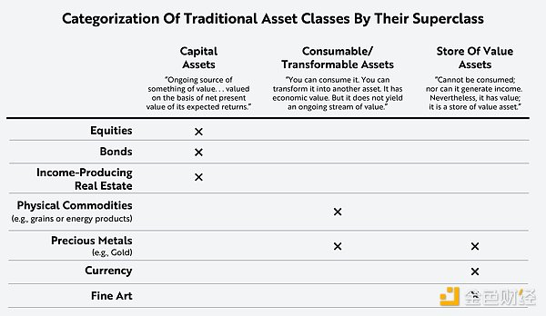

来源：Greer 1997。仅供参考，不应视为投资建议或购买、出售或持有任何特定证券或加密货币的建议。

在本文中，我们说明了 ETH 收益率与债券类工具（尤其是主权债券）收益率之间的相似之处。我们已经证明，ETH 质押收益率是数字资产领域智能合约活动和经济周期的衡量标准，就像传统金融中的联邦基金利率一样。此外，与任何其他 1 层资产一样，ETH 是一种可消耗资产，用于以太坊网络中支付要纳入账本的交易。该过程涉及交换资产以支付验证者存储和计算数据的费用。我们还强调了质押 ETH 在 DeFi 中作为高质量流动性资产的能力，它就像原始抵押品一样，为最受欢迎的应用程序和稳定币（如 DAI 和 USDe）提供支持。

那么，对ETH进行分类和定义作为资产的最佳方法是什么？

虽然Bankless团队认为ETH是一种“三相资产”，根据Robert Greer的分类，ETH同时体现了三种不同资产类别的特征，但我们相信比特币已经并将继续成为一种非常可靠的价值存储手段。话虽如此，我们也相信ETH正在为一种新的混合资产铺平道路。虽然ETH在智能合约经济中表现出价值存储属性，但ETH与任何其他数字资产的区别在于，它是一种可编程且能产生现金流的资产，可用作金融应用中的优质抵押品。

ETH 和质押 ETH 流动性极高，在许多交易所广泛交易。它们的流动性确保它们可以轻松清算并转换为其他资产和/或用于各种 DeFi 协议。虽然 ETH 比政府债券或房地产波动性更大，但它是世界上最成熟、最有价值和最广泛的加密货币之一。随着现货 ETH ETF 的推出，ETH 的接受度可能会提高，其波动性可能会降低。

目前，ETH及其流动性质押衍生品已在各种DeFi协议中被用作抵押品，不仅可用于担保贷款，还可用于参与流动性池、产生收益和发行稳定币。尽管 ETH 可能不适合归入单一资产类别，但其多面属性凸显了其独特资产的魅力，对于那些希望参与快速增长的全球智能合约经济的人来说极具吸引力。